|  |
| --- |
| SRVWDS01 |
| [Titre du document] |
| [Sous-titre du document] |

|  |
| --- |
| [MADI]  11/03/2022 |

Table des matières

1) Introduction : 0

a. Présentation de l’entreprise : 0

b. Intervenants principaux : 0

2) Contexte : 0

a) Objectif du site : 0

b) Les cibles : 0

c) Analyse de la concurrence : 0

d) Analyse marketing 0

3) Graphisme et ergonomie : 0

a) La charte graphique : 0

b) WireFrame et Maquettage : 0

4) Définition du besoin : 0

a) Analyse de l’existant : 0

b) Enoncé du besoin : 0

c) Les objectifs quantitatifs : 0

d) Fonctionnalités du produit : 0

5) Contraintes : 0

a) Contraintes techniques : 0

b) Contraintes légales et réglementaires : 0

c) Contraintes de coûts 0

d) Contrainte de délais 0

6) Déroulement et Livrables : 0

a) Les livrables : 0

b) Le contenu de votre site WordPress : 0

c) Le planning : 0

7) Annexes : 0

# Introduction :

## Présentation de l’entreprise :

* DATE : 11 /03/2022
* PROJET : Communiquer
* ACTIVITER : Tendance ,
* SALARIER : 1
* CONCURRENT : Facebook, Instagram, Twitter

## Intervenants principaux :

* INTERVENANT : MADI Mistoihi
* MAIL : mistoihi.madi@gmail.com

# Contexte :

## Objectif du site :

Interagir , suivre les tendance

## Les cibles :

Toute personne de plus de 16ans

## Analyse de la concurrence :

* CONCURRENT : Facebook, Instagram, Twitter

## Analyse marketing

* Mise en place de Matrice SWOT

# Graphisme et ergonomie :

## La charte graphique :

* COULEURS : NOIR , ROSE ou NOIR , DORÉ
* POLICE D’ÉCRITURE : TITRE **Moneymachine  ,** TEXTE MONO SPACE

1. TRANSITION : Effet "Random all transition effects"

## WireFrame et Maquettage :

ARBORESCENCE :

ZONING :

WIREFRAME :

# Définition du besoin :

## Analyse de l’existant :

* La solution utilisée actuellement
* La version de la solution
* L’hébergement utilisé
* Les statistiques actuelles (trafic, taux de rebond, taux de conversion…)
* NBR PAGE : 14 page
* TYPE DU SITE : Réseau social
* Les plugins utilisés
* La charte graphique actuelle
* NBR CONCEPTEUR : 1

## Enoncé du besoin :

* DIAGRAMME : « bête a corne »

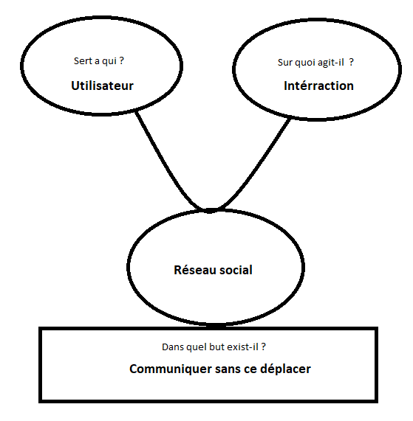

## Les objectifs quantitatifs :

* VOLUME DE TRAFIC VISÉE : MAX
* VOLUME DE CONTACT VISÉE : MAX
* NBR PAGE : 14

## Fonctionnalités du produit :

* LANGUE : MULTILANGUE (FRANÇAIS , ANGLAIS )
* VERSION MOBIL OU APPLICATION : PEUT-ÊTRE
* FONCTION : TENDANCE , NOTIFICATION

# Contraintes :

## Contraintes techniques :

Précisez vos attentes concernant les besoins connexes à ce projet que le prestataire devra fournir :

* SPÉCIFICITÉ DU SITE : CRÉATION DE SITE
* Quelles technologies sont imposées/retenues ?
* Quels sont les modules à garder ou à enlever ?
* Hébergement du site internet
* Assurer la maintenance (détailler)
* Proposer des astreintes pour le dépannage
* Formation à l’utilisation des outils et du back office
* Quel sera les solutions utilisées sur votre site (préciser les Framework, Template et plugins principaux)

## Contraintes légales et réglementaires :

* PROPIÉTAIRE : Mr.MADI
* DROIT DU CONTENU REDIGER : Mr.MADI
* Le code source
* Le RGPD
* Les pénalités en cas de retard

## Contraintes de coûts

* Etablir un Devis

## Contrainte de délais

* Dates de recette
* Dates de pré-production
* Dates de production
* Dates des tests
* Date de commercialisation

# Déroulement et Livrables :

## Les livrables :

Ecrivez les informations que vous souhaitez voir apparaitre dans le devis de vos prestataires

* Fournir une présentation de la société
* Validation du cahier des charges
* Contrats

Ecrivez ici, l’ensemble des prestations attendues dans le devis de votre prestataire.

Vous pouvez reprendre les grandes étapes de ce cahier des charges.

## Le contenu de votre site WordPress :

* Lister les contenus du prestataire doit reprendre
* Lister les contenus que le prestataire doit créer
* Le prestataire doit-il prévoir l’achat de photo et/ou la création de texte ?
* Lister le format des contenus proposés (Texte, Photo, Vidéos)

## Le planning :

Ajoutez un agenda des dates souhaitées pour la validation des différentes étapes :

* Date de la création et validation des maquettes
* Date de la création et validation des contenus
* Date de la création et validation du site
* Dates des tests
* Date de mise en ligne
* Retro-planning
* Diagramme de Gantt

# Annexes :

Mettre dans cette partie toutes les annexes produites dans le cahier des charges.